[国家自然科学基金通报学术不端案例，作者因图像问题遭禁申！南昌大学第二附属医院论文陷质疑风波](https://mp.weixin.qq.com/s?__biz=Mzk1NzgyODkzOQ==&mid=2247486822&idx=4&sn=cdd79c0cb5b8ef1ae26a8f7ea2fabbe4)

[洞察学术](javascript:void(0);)2025-04-15 09:35:37澳大利亚

# 近日，一篇发表在Translational neuroscience (2020)期刊上的标题为"Retraction of “Effect of C-phycocyanin on HDAC3 and miRNA-335 in Alzheimer’s disease”C-藻蓝蛋白对阿尔茨海默病中 HDAC3 和 miRNA-335 的影响(DOI： 10.1515/tnsci-2022-0808）的研究论文被Hoya camphorifolia等知名学者指出图片存在重叠等问题。该论文由来自南昌大学第二附属医院神经内科的作者Zhengyu Li , Li Gan , Si Yan , Yufang Yan , Wei Huang共同完成。

**通讯作者：Wei Huang(南昌大学第二附属医院神经内科)**

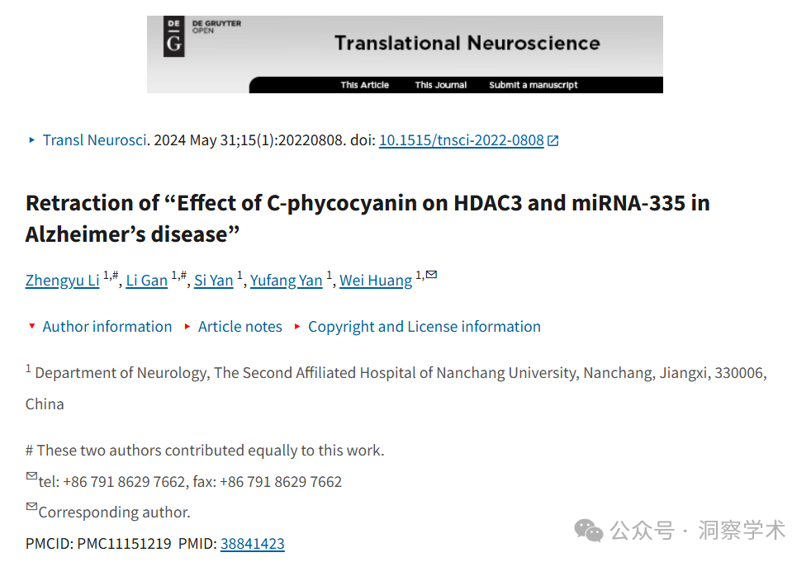

**2022年9月Hoya camphorifolia在pubpeer上提出质疑：**

[左]图 3e，“显示的是不同动物组中 BDNF 和 HDAC3 表达的代表性图像”。

[右[图 6D 来自“白藜芦醇通过抑制 NLRP3 炎症小体活化减轻实验性蛛网膜下腔出血后的早期脑损伤”（Zhang 等人 2017 年）。

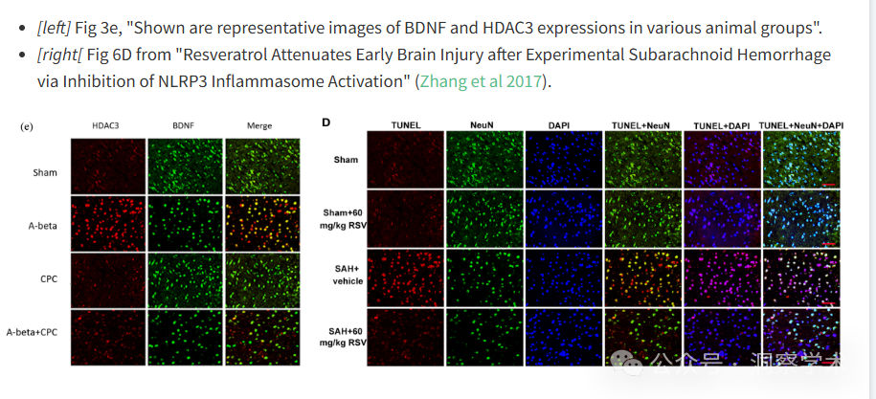

**2024年2月René Aquarius在pubpeer上提出质疑：**

#1

我完全同意这个发现。我刚刚也发现了同样的重叠。我刚刚也发现了同样的问题。我还在张等人的研究（该研究也包含其他重叠的面板）下发表了评论。

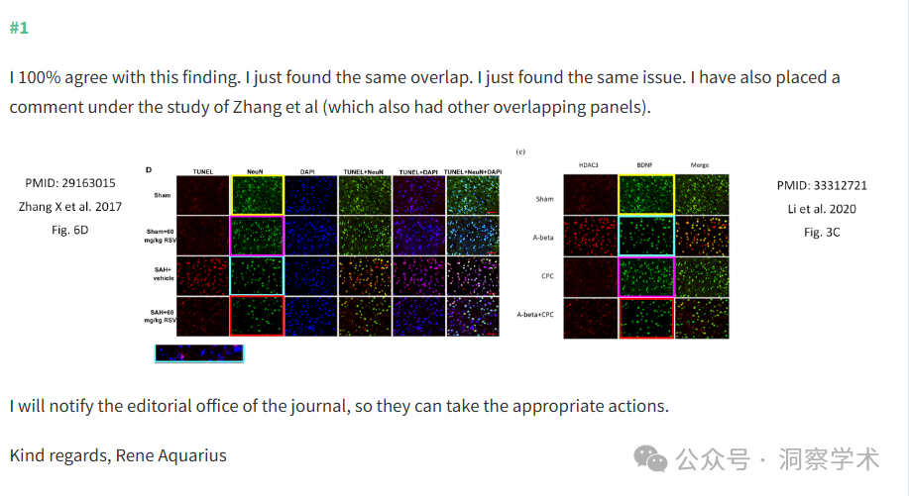

我会通知期刊编辑部，以便他们采取适当的措施。

谨致问候，Rene Aquarius

**2024年7月René Aquarius在pubpeer上提出质疑：**

该论文已于 2024 年 5 月 31 日撤回：https://www.ncbi.nlm.nih.gov/pmc/articles/PMC11151219/

出版商谨此通知，应编辑的要求，文章“C-藻蓝蛋白对阿尔茨海默病中 HDAC3 和 miRNA-335 的影响”( https://doi.org/10.1515/tnsci-2020-0101 ) 已被撤回。

撤回原因是发现图 3E 与 Chen P、Chen F 和 Zhou B 先前发表的论文“鞣花酸在 d-半乳糖治疗大鼠肝脏和脑中的抗氧化、抗炎和抗凋亡作用”中的图 6D 相同，该论文发表于 Sci Rep，2018 年 1 月；8(1):1465。

这种重叠损害了结果的原创性和完整性，文章的最终结论无法得到证实。”

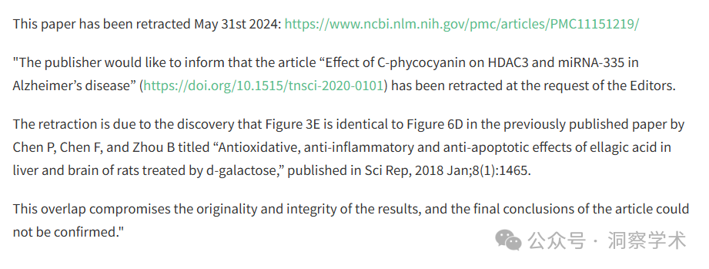

**2025年4月Actinopolyspora biskrensis在pubpeer上提出质疑：**

这篇论文似乎在中国国家自然科学基金会的不端行为调查中被提及。

来源：https://www.nsfc.gov.cn/publish/portal0/jd/04/info94739.htm

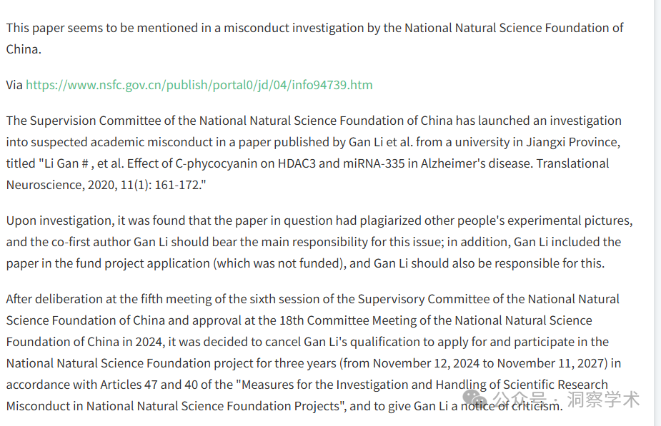

信息链接：

https://pmc.ncbi.nlm.nih.gov/articles/PMC11151219/

https://pubpeer.org/publications/B73C62355A266D0BB16B23272FF3B2#0

免责声明：

本文所涉及的信息均来自公开的学术网站和相关资料，力求内容准确可靠，但无法对其完整性、真实性或时效性作出绝对保证，仅供学术参考。如发现内容存在问题或有纰漏之处，请及通过私信联系我们(QQ: 3926830335)，以便及时核实和修正。

[#南昌大学第二附属医院](https://mp.weixin.qq.com/mp/appmsgalbum?__biz=Mzk1NzgyODkzOQ==&action=getalbum&album_id=3848037164844253184#wechat_redirect)